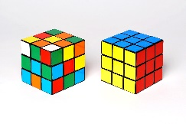KRYCHLE

Najdi doma jakoukoliv hrací kostku, Rubikovu kostku, dřevěnou kostku, se kterou sis jako malý hrál…

Podle mého obrázku si udělej do školního sešitu náčrt krychle (od ruky, dostatečné velký)

**Krychle = těleso**

**Popis zleva spodní podstavy proti směru hodinových ručiček, pak horní podstava zleva proti směru hodinových ručiček.**

**To co vidíme rýsujeme plnou čarou, to co nevidíme čárkovaně (------------).**

Základní pojmy:

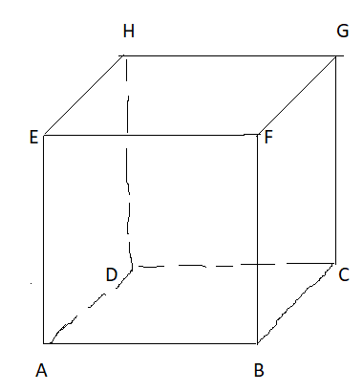

***hrana značíme a***

***stěna***

***stěnová úhlopříčka***

***vrchol***

***tělesová úhlopříčka***

Dobře si svou kostku prohlédni, ukazuj a počítej.

Počet: **vrchol: 8**

**hrana: 12 (všechny stejně dlouhé)**

**stěna: 6 (shodné čtverce)**

**stěnová úhlopříčka: 12 (spojnice dvou vrcholů, které leží proti sobě v jedné stěně)**

**tělesová úhlopříčka: 4 (spojnice dvou protějších vrcholů, které neleží v jedné stěně)**

*Dnes se pokusíme krychli narýsovat. V příštích dnech budeme počítat její objem (kolik se toho do ní vejde) a povrch (např. kolik papíru budeme potřebovat na její výrobu)😊*

Konstrukce krychle: dbej na úpravu, nezapomeň rýsovat tence, to co vidíš plnou čarou, to co ne čárkovaně. Výsledek pak zvýrazni obtažením.

**Konstrukce krychle ABCDEFGH, hrana a = 2 cm.**

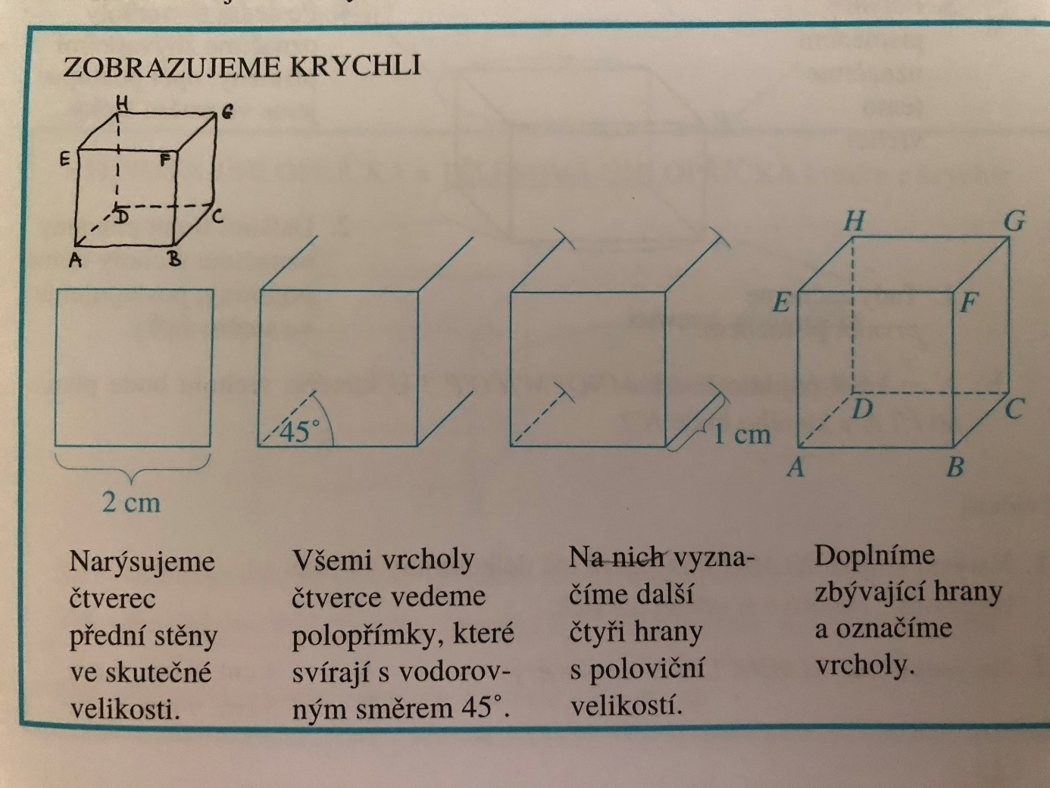

**Zdroj: Odvárko, Kadleček – Matematika 3**

**Př. 1 Nyní se pokus do školního sešitu narýsovat krychli ABCDEFGH o délce hrany a = 6 cm nezapomeň zkrátit hrany vedoucí pod úhlem 45° na polovinu ‚tzn. 3 cm)**

**Pokud nevíš, ještě jeden návod**

[**https://www.youtube.com/watch?v=QzVLOjKTl5Q**](https://www.youtube.com/watch?v=QzVLOjKTl5Q)

**Př. 2 Narýsuj krychli ABCDEFGH a= 5 cm. Pokud budeš moc šikovný, pokus se do ní vyznačit alespoň jednu stěnovou a tělesovou úhlopříčku ( ta bude vždy čerchovanou čarou).**

***Doufám, že se ti obrázky krychlí povedly a snad tě to i bavilo 😊.***

***Zdravím Vás a pokud se budete chtít svými obrázky pochlubit, opět nafoťte a pošlete na můj e-mail.*** [***V.kastovska@seznam.cz***](mailto:V.kastovska@seznam.cz) ***Krásný den Vlaďka Kaštovská***